Проект ГУО «Гимназия №1 г.Островца Гродненской области»
«Тренажеры безопасности»
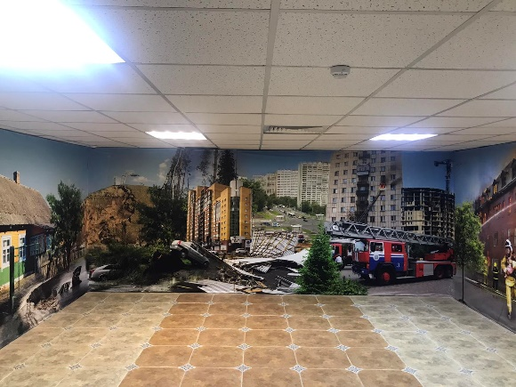
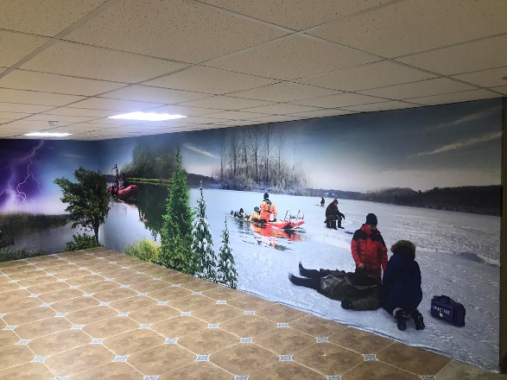
1.Наименование проекта: «Тренажеры безопасности»
2. Срок реализации проекта: 2022-2023 год
3. Организация-заявитель, предлагающая проект: государственное учреждение образования «Гимназия № 1 г. Островца Гродненской области», Гродненская область, г.Островец, ул. Строителей, 8.
4. Цель проекта:
повысить эффективность обучения учащихся гимназии и учреждений образования Островецкого района основам безопасности жизнедеятельности, радиационной и ядерной безопасности, правильным действиям при возникновении различных чрезвычайных ситуаций.
5.Задачи, планируемые к выполнению в рамках реализации проекта:
1) Создать условия для формирования:
-основ знаний самосохранного поведения учащихся в современных условиях жизни;
- навыков безопасного поведения посредством современного оборудования, информационных технологий с использованием технологии дополненной и виртуальной реальности;
- основ радиоэкологической культуры, способности самостоятельно оценивать степень радиационного риска в реальной жизненной ситуации и выбирать наиболее оптимальные способы защиты и организации безопасной жизнедеятельности;
- проведения учебных занятий и воспитательных мероприятий по ОБЖ.
2)Найти средства или партнеров для реализации проекта;
3)Реализовать проект.
6. Целевая группа: учащиеся Островецкого района 1-11 классов, педагоги гимназии и Островецкого района.
7. Краткое описание мероприятий в рамках проекта:
2 этапа работы над реализацией проекта:
1 Предусмотрено приобретение тренажеров и оборудования по следующим направлениям:
- обучение вызову аварийно-спасательной службы –тренажер «Правила вызова пожарной аварийно-спасательной службы»;
- безопасная эвакуация из задымленного помещения – оборудование для создания условий приближенных к условиям реального пожара «Эвакуация из задымленного помещения»;
- обучение пользованию первичными средствами пожаротушения –интерактивный комплекс «Первичные средства пожаротушения»;
- интерактивные стенды по изучению основ «Ядерной и радиационной безопасности», направленные на выработку у учащихся необходимых навыков поведения в условиях таких чрезвычайных ситуаций;
- механизированный макет «Правила поведения на льду, спасание утопающего» позволит повторить и закрепить:
- действия при грозе, урагане, шторме, сильном ветре;
- действия при паводках и наводнениях;
- оказание помощи тонущему либо провалившемуся под лед человеку.
- механизированный макет «Правила поведения в лесу, на болоте» поможет повторить правила по темам:
- безопасность в лесу;
- безопасность в отношениях с животными и насекомыми;
- ориентирование в лесу.
интерактивные стенды и проекционное оборудование для изучения основ безопасности жизнедеятельности. Обработка и обобщение полученных данных, составление рекомендаций по благоустройству детской площадки, оформление проекта в виде плана, рисунков, презентации;
2. Реализация проекта.
8. Общий объем финансирования (в российских рублях): 3 369,88
Источник финансирования | Объем финансирования  (долларах США)
Собственные средства | 677,88
Спонсорские средства | 2692,00
9. Место реализации проекта (область/район, город): Гродненская область/Островецкий район/г. Островец
В рамках проекта идет разработка интарактивных площадок, планируется приобрести мебель, программное обеспечения, приложения для создания дополнительной реальности, тренажеров-симуляторов для моделирования обстановки при помощи 3D- визуализации.

